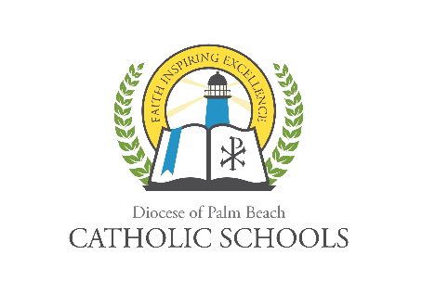
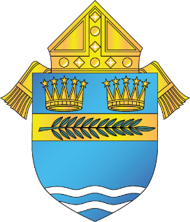

DIÓCESIS DE PALM BEACH

NOTIFICACIÓN DE LA OFICINA DE LAS ESCUELAS CATÓLICAS

9995 N Military Trail Teléfono (561)-775-9500
Palm Beach Gardens, Florida 33410 www.diocesePBSchools.org

LAS ESCUELAS DE LA DIOCESE DE PALM BEACH COMENZARÁN LA INSTRUCCIÓNES VIA INTERNET EL 31 DE MARZO DE 2020, CON LOS COLEGIOS QUE PERMANECERAN CERRADOS HASTA EL 15 DE ABRIL DE 2020

Marzo 17, 2020

Estimados Administradores de las Escuelas Católicas,

Favor comparta el siguiente anuncio con su comunidad escolar:

El Reverendísimo Gerald M. Barbarito, Obispo de Palm Beach, ha cerrado las escuelas católicas en la Diócesis de Palm Beach hasta el 15 de abril de 2020. Esto no aplica a Rosarian Academy y la escuela Hope Rural, que son escuelas privadas y ellos tomarán su propia determinación. Como se anunció previamente, la diócesis comenzará con instrucciones via internet el 31 de marzo de 2020.

A medida que haya detalles adicionales disponibles, se compartirán a través de su escuela católica local. Esta es una situación en constante evolución y la diócesis le proporcionará información lo más rápido posible. Durante esta situación, y como siempre, la seguridad del personal, los estudiantes y las familias de la Diócesis de Palm Beach son una prioridad. Visite nuestro sitio web para obtener la información más reciente www.diocesepbschools.org

Las escuelas afectadas por este nuevo protocolo son:

Preescolares Escuelas Secundarias
Holy Cross Preschool & Center John Carrol High School
St. Thomas More Academy Cardinal Newman High School
St. John Paul II Academy
Escuelas Primarias
St. Helen Catholic School
St. Joseph Catholic School
St. Anastasia Catholic School
All Saints Catholic School
St. Clare Catholic School
St. Ann Catholic School
St. Juliana Catholic School
Sacred Heart Catholic School
St. Luke Catholic School
St. Vincent Ferrer Catholic School
St. Joan of Arc Catholic School
St. Jude Catholic School

